苏州大学实验报告
院、系 | 计算机学院 |  | 年级专业 |  | 23软件工程 |  | 姓名 | 朱金涛 | 学号 | 2327406014
课程名称 |  | 编译原理 |  |  |  |  |  |  | 成绩
指导教师 |  | 王中卿 |  | 同组实验者 |  | 无 |  | 实验日期 | 2025年6月1日

实 验 名 称 | 实验5

- 实验目的
- 掌握词法和语法分析基本概念 ：通过使用 PLY 库实现SQL语言解析程序，深入理解词法分析和语法分析的基本原理和工作流程，掌握如何将一种编程语言（SQL语言）转换为计算机可处理的结构化数据。
- 熟悉 PLY 库的使用 ：学习并熟练运用 Python 的 PLY 库进行词法分析器和语法分析器的开发，了解 lex 和 yacc 函数的功能和使用方法，掌握词法规则和语法规则的定义方式。
- 实验内容
- 熟悉sql_example中的解析SQL语言的程序
- 编写程序，扩展sql_example的语法，使其能完全适应SQL语言的查询语句。
- 读取student.csv（CSV文件，按逗号分隔），利用编写的SQL查询语言解析程序，构建SQL语句，并完成以下查询：
- 查询语文的分最高的学生考试号
- 按总分排名
- 计算数学平均分
- 实验步骤和结果
- 理解词法分析部分：
- 定义词法分析单元（Tokens）：在代码中，tokens元组定义了所有可能的词法单元，如 SELECT 、 FROM 、 WHERE 等。查看 tokens 元组的定义，了解支持的 SQL 关键字和符号。
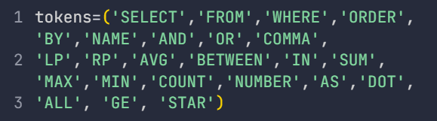
- 定义词法规则：每个词法单元都有对应的正则表达式规则，通过定义 t_<token_name> 函数来实现。例如， t_SELECT 函数定义了 SELECT 关键字的匹配规则。
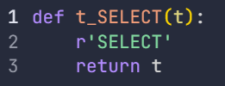
- 处理忽略字符的错误：t_ignore 定义了需要忽略的字符，如空格和制表符。 t_error 函数用于处理非法字符。
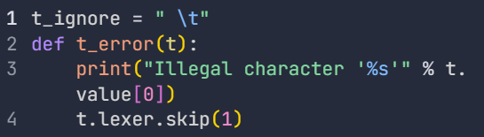
- 执行词法分析：调用 lex.lex() 函数来构建词法分析器。
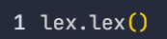
- 语法分析部分：
- 定义语法规则：使用 yacc 库定义语法规则，每个规则对应一个 p_<rule_name> 函数。例如， p_select 函数定义了 SELECT 语句的语法规则。
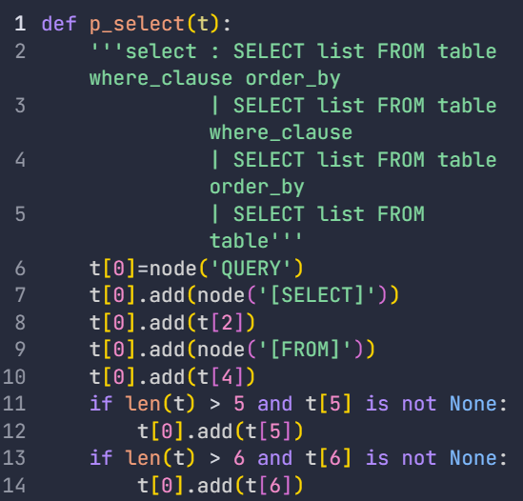
- 处理语法错误：p_error 函数用于处理语法错误，当解析过程中遇到错误时，会调用该函数。
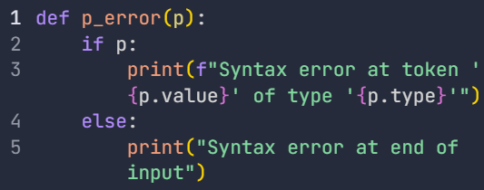
- 执行SQL查询：
- 定义查询函数：execute_query 函数用于执行 SQL 查询，它接受一个 SQL 查询语句作为输入，调用语法分析器进行解析，并根据解析结果执行相应的操作。
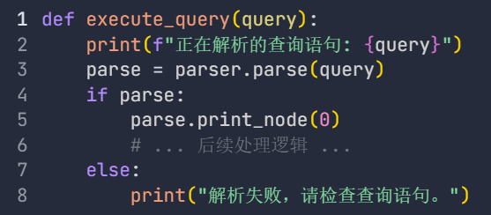
- 测试查询功能：代码中提供了几个测试查询，分别测试计算数学平均分、查询语文分数第一的学生 和按总分排名的功能。运行代码，观察输出结果。
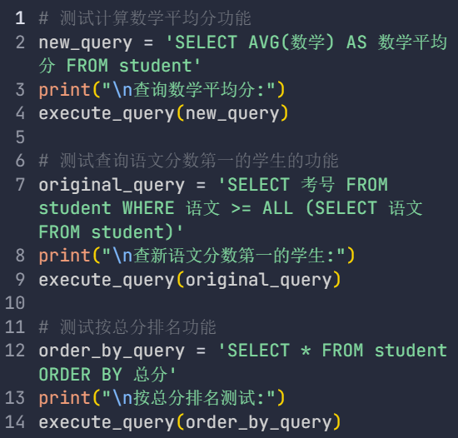
运行结果如下：
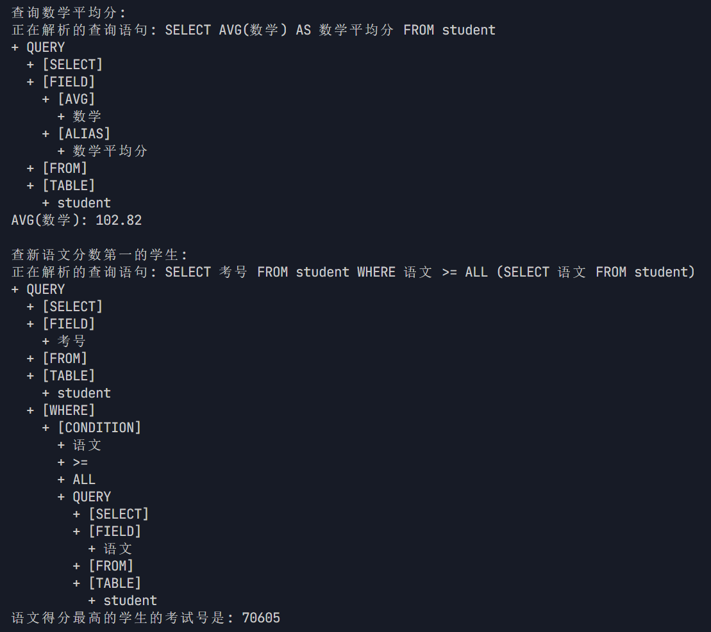
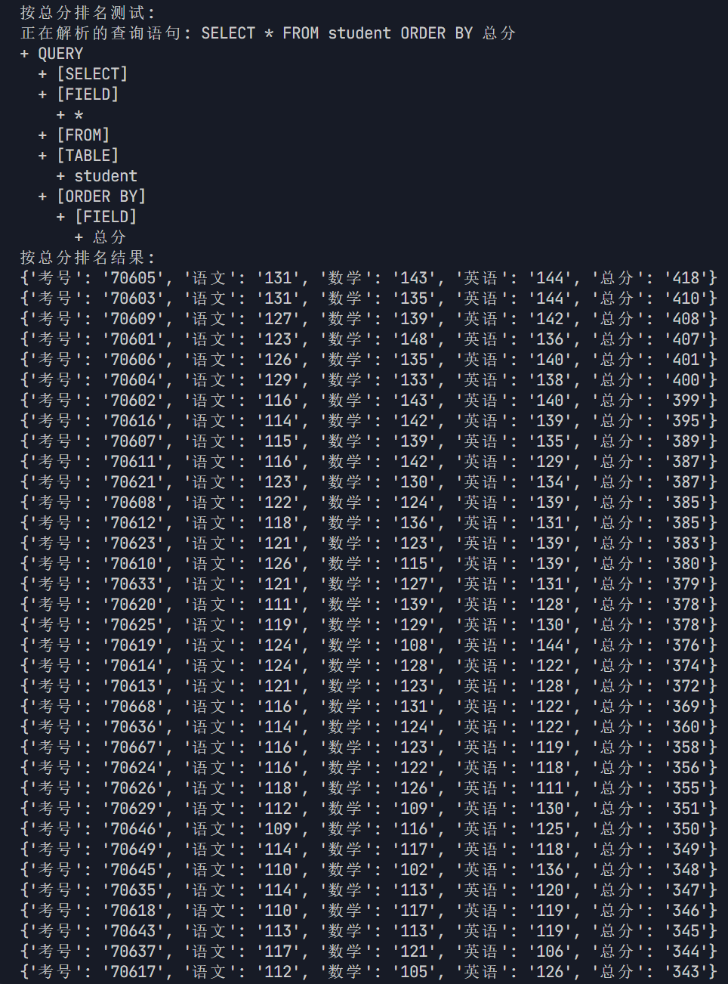
- 实验总结
本次实验通过使用PLY库实现SQL语言解析程序，深入掌握了词法分析和语法分析的基本原理与流程，熟练运用Python的PLY库开发词法和语法分析器，定义了SQL关键字、符号等词法单元及对应正则规则，构建了支持子查询、排序、聚合计算的语法规则，并处理了忽略字符和语法错误情况。实验中读取student.csv文件，成功扩展sql_example语法以适应SQL查询语句，完成了查询语文分数最高的学生考试号（结果为70605）、按总分排名（输出按总分从高到低排列的学生数据）、计算数学平均分（结果为102.82）的任务。通过本次实验，不仅将编译原理理论与实践结合，提升了对解析流程和PLY工具的应用能力，还在处理子查询嵌套、聚合函数与别名解析、排序规则等难点中锻炼了问题解决能力，验证了解析程序的有效性，同时也认识到PLY在复杂SQL语法支持上的局限，为后续功能扩展（如支持GROUP BY、INSERT等）和性能优化奠定了基础。

